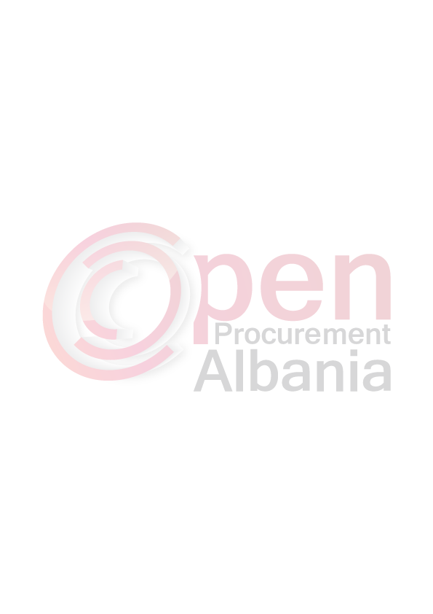

Drejtuar: Agjencisë së Prokurimit Publik

Bulevardi “Dëshmorët e Kombit”, Tiranë.

Lënda: Për procedurën e prokurimit me objekt: “Blerje mjete transporti”.

FORMULARI I NJOFTIMIT TE KONTRATES

  - Autoriteti Kontraktor:Tirana Parking, Adresa: Rruga “Ali Begeja”, Nd. 16, kodi postar1017, Tel/Fax:+355(0) 67 60 99 900 E-mail: prokurime.tiranapark@tirana.gov.al;Adresa e Internetit: tiranaparking.al;

  - Lloji i procedures se prokurimit: “Kërkesë për Propozim”

  - Objekti i prokurimit: “Blerje mjete transporti”.

  - Fondi limit:3,731,612 (tre milion e shtatëqind e tridhjetë e një mijë e gjashtëqind e dymbëdhjetë) Lekë pa TVSH, vënë në dispozicion nga Buxheti i Bashkisë së Tiranës për vitin 2016, miratuar me VKB Nr.58, datë 30.12.2015 “Për miratimin e programit buxhetor afat-mesëm 2016 – 2018 dhe detajimin e buxhetit të Tirana Parking për vitin 2016.

  - Burimi i financimit: Buxheti i shtetit , Te ardhuraX , Grante, donacione etj 

Investim X , Shpenzim operativ 

  - Afati per dorëzimin e mallrave: 60 ditë (gjashtëdhjetë) nga data e nënshkrimit të kontratës

  - Data e zhvillimit të tenderit: 25 / 03 / 2016, ora 11 : 00 vendi: Tirana Parking
Website i APP-së: www.app.gov.al

  - Afati i fundit për pranimin e dokumentave: 25 / 03 / 2016, ora 11 : 00 vendi: Tirana Parking Website i APP-së: www.app.gov.al

